LAPORAN HASIL PENELITIAN BERSAMA DOSEN DAN MAHASISWA

**Rancang Bangun Sistem Pendukung Keputusan *Prerecruitment Intensive Pairing* dengan Metode *Simple Addictive Weighting***

**(SAW) Berbasis WEB Menggunakan Golang, Javascript dan PostgreeSQL pada PT BixBox Teknologi Perkasa**



**Oleh**

**SRI WAHYUNI, S.KOM, M.KOM**

NIDN.

**UMI ATIYAH**

NPM. 17429038

**FAKULTAS SAINS DAN TEKNOLOGI**

**UNIVERSITAS PANCA SAKTI BEKASI**

**2022**

**LEMBAR PENGESAHAN PENELITIAN BERSAMA**

Lembar identitas dan pengesahan Laporan Hasil Penelitian

|  |  |  |  |
| --- | --- | --- | --- |
| 1 | Judul Penelitian | : | Rancang Bangun Sistem Pendukung Keputusan *Prerecruitment Intensive Pairing* dengan Metode *Simple Addictive Weighting*  (SAW) Berbasis WEB Menggunakan Golang, Javascript dan PostgreeSQL pada PT BixBox Teknologi Perkasa |
| 2 | Identitas Dosen |  |  |
|  | Nama lengkap dan Gelar | : | Sri Wahyuni, S.Kom, M.Kom |
|  | NIDN | : |  |
|  | Home Base | : | Sistem Informasi |
|  | No HP | : | 081317162306 |
| 3 | Identitas Mahasiswa |  |  |
|  | Nama Lengkap | : | Umi Atiyah |
|  | NIM | : | 17429038 |
|  | Program Studi | : | Teknik Informatika |
|  | No HP | : | 081219370297 |
| 4 | Lokasi Penelitian | : | PT BixBox Teknologi Perkasa |
| 5 | Jangka waktu penelitian | : | 6 Bulan |

|  |  |  |
| --- | --- | --- |
|  | Bekasi, ……………… 2021 | |
| Mahasiswa, | Dosen Peneliti | |
|  | |
| Umi Atiyah | Sri Wahyuni, S.Kom, M.Kom | |

Mengetahui,

|  |  |  |
| --- | --- | --- |
| Ketua Program Studi  Teknik Informatika | Dekan  Fakultas Sains Teknologi | |
|  | |
| Sri Wahyuni, S.Kom, M.Kom | Ali Mulyanto, S.Kom, M.Kom | |

**ABSTRAKSI**

*Sistem pendukung keputusan pada seleksi penerimaan calon* *intensive pairing PT BixBox Teknologi Perkasa dikembangkan menggunakan metode Simple Additive Weighting (SAW). Tujuan penelitian adalah membangun perangkat lunak untuk membantu manajemen PT BixBox Teknologi Perkasa dalam proses pemilihan calon intensive pairing mereka. Bahasa pemrograman yang digunakan adalah Javascript, dimana databasenya menggunakan PostgreSQL. Penelitian dilakukan dengan mewawancarai manajer Human Resource Department (HRD) PT BixBox Teknologi Perkasa. Selanjutnya, sistem dibangun menggunakan metode prototyping dengan tahapan-tahapan meliputi pengumpulan kebutuhan pengguna, pengembangan prototype, evaluasi prtotype, pengkodean sistem, pengujian sistem, evaluasi sistem, dan implementasi sistem. Pengujian yang dilakukan yaitu pengujian fungsional dengan metode black box testing. Hasil pengujian menunjukkan bahwa sistem pendukung keputusan seleksi penerimaan calon intensive pairing dapat memenuhi hingga 95% kebutuhan PT.BixBox Teknologi Perkasa. Sistem ini merupakan versi 1 yang telah mampu menghasilkan perhitungan hasil seleksi dalam tahap prerecruitment intensive pairing. Pengembangan lebih lanjut dapat dilakukan melalui pengembangan proses seleksi yang dilakukan secara terkomputerisasi.*

***Kata Kunci: Sistem Pendukung Keputusan, Penerimaan Karyawan, Intensive Pairing, Simple Additive Weighting***

**KATA PENGANTAR**

Segala puji bagi Allah SWT yang Maha Kuasa atas segala limpahan nikmat-Nya yang begitu banyak, dan atas nikmat itulah penulis mampu menyusun laporan penelitian ini dengan judul “Rancang Bangun Sistem Pendukung Keputusan *Prerecruitment Intensive Pairing* dengan Metode *Simple Addictive Weighting* (SAW) Berbasis WEB Menggunakan Golang, Javascript dan PostgreeSQL pada PT BixBox Teknologi Perkasa”.

Tujuan penyusunan laporan ini adalah sebagai salah satu syarat wajib dalam penyusunan penelitian sebagai tugas akhir program studi S1 Teknik Informatika Universitas Panca Sakti Bekasi.

Penulis banyak mengucapkan terima kasih kepada seluruh pihak yang terlibat langsung, dan membimbing penulis, agar penulis dapat menyelesaikan proposal laporan penelitian ini. Pada kesempatan ini, penulis mengucapkan terimakasih kepada:

1. Bapak Zaharuddin, S.E., M.M, Ph.D., selaku Rektor Universitas Panca Sakti Bekasi
2. Bapak Dr. Supriyadi, S.T.P., M.Pd., selaku Wakil Rektor I Bidang Akademik Universitas Panca Sakti Bekasi
3. Bapak Ali Mulyanto, S.Kom, M.Kom., selaku Dekan Fakultas Sains dan Teknologi Universitas Panca Sakti Bekasi
4. Ibu Sri Wahyuni, S.Kom, M.Kom, selaku Ketua Program Studi Teknik Informatika Universitas Panca Sakti Bekasi

Penulis menyadari akan banyaknya kekurangan yang ada di laporan penelitian ini. Oleh karenanya, penulis mengharapkan saran dan kritiknya dari semua pihak guna menjadi bahan pertimbangan dalam penyusunan laporan penelitian ke depannya.

**DAFTAR ISI**

**LEMBAR PENGESAHAN PENELITIAN BERSAMA** ii

**ABSTRAKSI** iii

**KATA PENGANTAR** iv

**DAFTAR ISI** v

**DAFTAR TABEL** vii

**DAFTAR GAMBAR** viii

**BAB I** 1

**PENDAHULUAN** 1

**1.** **Latar belakang** 1

**2.** **Identifikasi Masalah** 2

**3.** **Pembatasan Masalah** 2

**4.** **Rumusan Masalah** 2

**5.** **Sistematika Penulisan** 3

**BAB II** 4

**TINJAUAN PUSTAKA** 4

**2.1** **Landasan Teori** 4

**2.1.1** **Sistem Pendukung Keputusan** 4

**2.1.2** **Simple Addictive Weighting (SAW)** 4

**2.1.3** **Visual Studio Code** 5

**2.1.4** **DBeaver** 5

**2.1.5** **PostgreSQL** 5

**2.1.6** **Golang** 5

**2.1.7** **JavaScript** 6

**2.1.8** **Metode Pengembangan Software** 6

**2.2** **Tinjauan Studi** 7

**BAB III** 10

**TUJUAN DAN MANFAAT PENELITIAN** 10

**3.1** **Tujuan Penelitian** 10

**3.2** **Manfaat Penelitian** 10

**BAB IV METODE PENELITIAN** 11

**4.1** **Tahapan Penelitian** 11

**4.2** **Lokasi Penelitian** 11

**4.3** **Kerangka Pemikiran** 13

**BAB V HASIL DAN PEMBAHASAN** 15

**5.1** **Hasil Penelitian** 15

**5.2** **Pembahasan** 15

**5.2.1** **Pemecahan Masalah dengan Simple Addictive Weighting (*SAW*)** 15

**5.2.2** **Kriteria dan Bobot** 15

**5.2.3** **Perhitungan *Prerecruitment* *Intensive Pairing*** 16

**5.2.4** **Flowchart** 23

**5.2.5** **Use Case Diagram** 24

**5.2.6** **Activity Diagram** 25

**5.2.7** **Entity Relationship Diagram (ERD)** 26

**5.2.8** **Layout Hasil Rancangan Aplikasi Sistem Pendukung Keputusan *Prerecruitment* *Intensive Pairing* dengan Metode *Simple Addictive Weighting* (SAW)** 27

**BAB VI** 26

**KESIMPULAN DAN SARAN** 26

**6.1** **Kesimpulan** 26

**6.2** **Saran** 26

**DAFTAR PUSTAKA** 27

**LAMPIRAN-LAMPIRAN** 28

**DAFTAR TABEL**

Table 4.1 Identitas Perusahaan PT. BixBox Teknologi Perkasa 11

Table 5.1 Kriteria 2 15

Table 5.2 Nilai/Bobot 3 16

Table 5.3 Data Diri 4 16

Table 5.4 Pengalaman 5 17

Table 5.5 Loyalitas 6 17

Table 5.6 Tekanan Kerja 7 17

Table 5.7 Motivasi 8 17

Table 5.8 Skill/Kemampuan 9 18

Table 5.9 Potensi 10 18

Table 5.10 Data Penilaian 11 19

Table 5.11 Pembobotan Kriteria 12 19

**DAFTAR GAMBAR**

Gambar 4.3 Kerangka Pemikiran 1 13

Gambar 5.1 Bagan Alir Program (Program Flowchart) 2 23

Gambar 5.2 Use Case Diagram Admin 3 24

Gambar 5.3 Use Case Diagram User 4 24

Gambar 5.4 Activity Diagram 5 25

Gambar 5.5 Entity Relationship Diagram (ERD) 6 26

Gambar 5.6 Halaman Login 7 27

Gambar 5.7 Dashboard Admin 8 27

Gambar 5.8 User Manajemen 9 28

Gambar 5.9 Kriteria Manajemen 10 28

Gambar 5.10 Soal Manajemen 11 29

Gambar 5.11 Jawaban Manajemen 12 29

Gambar 5.12 Dashboard User 13 30

Gambar 5.13 Form Test User 14 30

Gambar 5.14 Hasil Seleksi (Admin) 15 31

**BAB I**

**PENDAHULUAN**

1. **Latar belakang**

Sumber Daya Manusia (SDM) merupakan salah satu bagian terpenting di dalam perusahaan. Peran (SDM) tidak dapat dipisahkan dari bidang manajemen lainnya dalam pencapaian tujuan perusahaan. Penerimaan *intensive pairing* merupakan awal dari keunggulan dalam mewujudkan perusahaan. Sistem penerimaan *intensive pairing* perlu mendapatkan perhatian khusus, untuk itu diperlukan suatu konsep yang terukur dalam penerimaan *intensive pairing*. Konsep dasar metode *Simple Additive Weighting* (SAW) adalah mencari penjumlahan terbobot dari rating kinerja pada setiap alternatif pada semua kriteria. Sistem Pendukung Keputusan (SPK) sangat diperlukan untuk menyelesaikan masalah setiap keputusan-keputusan agar mendapatkan SDM yang baik untuk jangka waktu yang panjang dalam sebuah perusahaan. Seringnya penilaian yang berdasarkan objek salah satu contoh dari kegagalan pengambilan keputusan dalam proses penerimaan calon *intensive pairing*. Pada dasarnya, tujuan seleksi dalam penerimaan *intensive pairing* adalah untuk mendapatkan *intensive pairing* yang tepat bagi suatu jabatan tertentu dalam sebuah perusahaan tersebut, sehingga *intensive pairing* tersebut mampu bekerja secara optimal dan dapat bertahan di organisasi untuk waktu yang lama dan dapat memberikan sebuah dampak yang positif bagi perkembangan suatu perusahaan. Bila seorang calon *intensive pairing* memiliki kemampuan yang tidak jauh berbeda dengan calon lain, maka dalam penentuannya terkadang sangat subjektif. Tidak dapat dipungkiri perkembangan teknologi informasi yang pesat membuat sebagian instansi pendidikan turut menerapkanya agar lebih efektif dan efisien dalam seleksi penerimaan *intensive pairin*. Berdasarkan hal tersebut untuk membantu penentuan dalam penilaian seleksi penerimaan *intensive pairing*, maka dibutuhkan sebuah teknologi sistem pendukung keputusan dengan menggunakan metode yang dapat digunakan yaitu *Simple Additive Weighting* (SAW). Kelebihan dari metode *Simple Additive Weighting* (SAW) dibanding dengan model pengambil keputusan lainnya terletak pada kemampuannya untuk melakukan sebuah penilaian secara lebih tepat dan akurat karena didasarkan pada nilai kriteria dan nilai bobot preferensi yang sudah ditentukan sesuai keinginan kita atau internal perusahan tersebut, selain itu SAW juga dapat menyeleksi alternatif terbaik dari sejumlah alternatif yang ada karena adanya proses perangkingan setelah menentukan bobot untuk setiap atribut.

1. **Identifikasi Masalah**

Berdasarkan latar belakang masalah maka peneliti akan mengidentifikasi masalah-masalah sebagai berikut:

1. Pada proses *prerecruitment* *intensive pairing* masih dilakukan secara manual sehingga perhitungan hasil perolehan nilai dari setiap kriteria pada calon *intensive pairing* pun dilakukan secara manual sehingga memerlukan waktu yang cukup lama, oleh sebab itu membutuhkan penghematan waktu serta pendukung keputusan dalam hasil *prerecruitment* *intensive pairing*.
2. Dalam sistem pendukung keputusan *prerecruitment* *intensive pairing* dibutuhkan bobot dalam setiap jawaban pada setiap soal pertanyaan, oleh karena itu diperlukan metode perhitungan *Simple Additive Weighting* (SAW) dalam penerapan sistem pendukung keputusan *prerecruitment* *intensive pairing*.
3. **Pembatasan Masalah**

Berdasarkan identifikasi masalah yang sudah diuraikan diatas, maka akan dilakukan pembatasan masalah pada perancangan sistem pendukung keputusan penerimaan *intensive pairing*, adalah sebagai berikut:

1. Untuk master data sudah ditentukan yakni; kriteria, soal, jawaban.
2. Untuk setiap jawaban memiliki bobot.
3. Implementasi dalam bentuk web version.
4. Register user dilakukan oleh Super Admin.
5. **Rumusan Masalah**

Berdasarkan identifikasi masalah yang sudah diuraikan di atas, maka pokok permasalahan dalam penelitian ini yaitu:

1. Bagaimana cara memangkas durasi proses skrining awal *prerecruitment* *intensive pairing* dengan mengimplementasikan metode *Simple Additive Weighting* (SAW)?
2. Menyajikan hasil data pendukung keputusan *prerecruitment* *intensive pairing* berdasarkan hasil akhir perhitungan *Simple Additive Weighting* (SAW)
3. **Sistematika Penulisan**

Adapun sistematika penulisan penelitian ini adalah sebagai berikut:

BAB I : PENDAHULUAN

Bab ini menguraikan secara singkat latar belakang penelitian, identifikasi masalah, pembatasan masalah, dan rumusan masalah penelitian.

BAB II : TINJAUAN PUSTAKA

Bab ini berisi teori-teori tentang hal-hal yang berhubungan dengan *Sistem Pendukung Keputusan* yang akan digunakan dalam penelitian.

BAB III : TUJUAN DAN MANFAAT PENELITIAN

Bab ini berisi tentang tujuan dan manfaat yang dilakukan dalam penelitian.

BAB IV : METODE PENELITIAN

Bab ini berisi tentang tahapan penelitian, lokasi yang terkait dengan penelitian, metode dalam pengumpulan data, dan kerangka pemikiran dari penelitian ini.

BAB V : HASIL DAN PEMBAHASAN

Bab ini berisi tentang hasil penelitian dan pembahasan dari hasil penelitian yang sudah dilakukan.

BAB VI : KESIMPULAN DAN SARAN

Bab ini merupakan bab penutup yang berisi kesimpulan dari penelitian ini dan saran yang diharapkan dalam penelitian selanjutnya.

**BAB II**

**TINJAUAN PUSTAKA**

1. **Landasan Teori**
2. **Sistem Pendukung Keputusan**

*Sistem Pendukung Keputusan* (SPK) atau decision support systems (DSS) merupakan bagian dari sistem informasi berbasis komputer (termasuk berbasis pengetahuan) yang dipakai untuk mendukung pengambilan keputusan dalam suatu organisasi atau perusahaan. SPK juga bisa dibilang sebagai sistem komputer yang mengolah data menjadi informasi dalam mengambil keputusan atas masalah semi-terstruktur yang spesifik.

Menurut Moore and Chang, SPK ini dapat digambarkan sebagai sistem yang memiliki kemampuan dalam mendukung analisis ad hoc data dan pemodelan keputusan yang berorientasi kepada perencanaan masa depan. Menurut situs Kajianpustaka, SPK bertujuan menyediakan informasi, membimbing, memberikan prediksi, serta mengarahkan opsi solusi kepada pengguna informasi agar dapat melakukan pengambilan keputusan dengan lebih baik.

Secara sederhana, SPK adalah pengaplikasian berbagai teori pengambilan keputusan yang sudah lebih dulu kita tahu, seperti riset operasi dan manajemen sains. Perbedaannya, apabila dulu perumusan masalah dan pencarian solusi dilakukan dengan penghitungan literasi secara manual melalui penentuan nilai minimum, maksimum, dan optimus, maka saat ini sistem komputer sudah dengan pandai menawarkan solusi atas penyelesaian masalah yang diajukan hanya dalam hitungan singkat.

* + 1. **Simple Addictive Weighting (SAW)**

*Metode Simple Additive Weighting (SAW)* adalah mencari penjumlahan terbobot dari rating kinerja pada setiap alternatif pada semua kriteria. Sistem Pendukung Keputusan (SPK) sangat diperlukan untuk menyelesaikan masalah setiap keputusan-keputusan agar mendapatkan Sumber Daya Manusia (SDM) dalam sebuah perusahaan.

* + 1. **Visual Studio Code**

*Visual Studio Code* adalah sebuah code editor yang bisa dijalankan di perangkat desktop berbasis Windows, Linux, dan MacOS. Code editor ini dikembangkan oleh salah satu raksasa teknologi dunia yaitu Microsoft.

Visual Code adalah software editor yang powerful, namun tetap ringan ketika digunakan. Ia bisa dipakai untuk membuat dan mengedit source code berbagai bahasa pemrograman. Misalnya, seperti JavaScript, TypeScript, dan Node.js. Bahkan, Visual Code Studio juga kompatibel dengan bahasa dan runtime environment lain, seperti PHP, Python, Java, dan .NET. Hal ini berkat ekosistemnya yang luas dan ketersediaan extension yang melimpah.

* + 1. **DBeaver**

*DBeaver* adalah perangkat lunak yang bertindak sebagai alat basis data universal Ditujukan untuk pengembang dan administrator database. DBeaver memiliki antarmuka pengguna yang dirancang dengan baik, platform berdasarkan kerangka kerja sumber terbuka dan memungkinkan penulisan beberapa ekstensi, serta kompatibel dengan database apapun. DBeaver mendukung semua database paling populer seperti: MySQL, PostgreSQL, MariaDB, SQLite, Oracle, DB2, SQL Server, Sybase, MS Access, Teradata, Firebird, Derby, dll.

* + 1. **PostgreSQL**

*PostgreSQL* adalah sistem manajemen database relasional (RDBMS) yang bersifat open source yang dikembangkan oleh Berkeley Computer Science Department. Manajemen database PostgreSQL dapat mengolah data dalam tabel yang memiliki relasi satu sama lain.

* + 1. **Golang**

*Golang* adalah bahasa pemrograman yang diciptakan oleh Google bersama dengan Ken Thompson, Robert Griesemer, dan Rob Pike pada tahun 2009. Tujuan dari pengembangannya adalah untuk membangun bahasa yang mempunyai keunggulan dari sisi kecepatan, keandalan, skalabilitas, dan kesederhanaan. Golang juga termasuk dalam bahasa yang dapat diketik secara statis serta menghasilkan kode biner pada mesin yang dapat dikompilasi. Selain itu, Golang juga dihimpun dari bahasa pemrograman C di abad ke – 21. Bahasa Go juga dapat digunakan untuk kepentingan pembuatan aplikasi, website, dan software yang lainnya.

* + 1. **JavaScript**

*JavaScript* adalah bahasa pemrograman yang digunakan dalam pengembangan website, aplikasi, dan game. JavaScript sendiri sebenarnya biasanya dikolaborasikan dengan HTML dan CSS. Di mana HTML digunakan untuk membuat struktur website dan CSS untuk merancang style halaman website. Lalu, JavaScript berperan menambahkan elemen interaktif untuk meningkatkan engagement pengguna.

* + 1. **Metode Pengembangan Software**

Dalam *software engineering*, metode pengembangan software berfungsi sebagai panduan aktivitas apa saja yang harus dilakukan, bagaimana mendesain arsitektur sistem, dan tugas-tugas apa yang harus diselesaikan untuk membangun software atau aplikasi yang ingin dibuat. Ketika mengembangkan sistem aplikasi, peta konsep sangat dibutuhkan untuk membimbing dalam penyusunan estimasi waktu demi hasil aplikasi yang berkualitas tinggi, menjaga kestabilan waktu pelaksanaan, mengorganisasi tugas, dan mengontrol kegiatan pengembangan aplikasi. Roger S.Pressman menjelaskan dalam bukunya yang berjudul *Software Engineering A Practitioner’s Approach*, bahwa ada lima tahapan yang umum digunakan untuk pengembangan aplikasi, yaitu :

1. Komunikasi (*Communication*)

Sebelum melakukan pengembangan secara teknikal, tahap komunikasi sangat penting untuk mengetahui dan memahami kebutuhan calon pengguna secara objektif tentang aplikasi yang akan dikembangkan. Hasil dari komunikasi dapat membantu untuk merancang konsep aplikasi dan menetapkan fitur-fitur beserta fungsinya.

1. Perencanaan (*Planning*)

Tahap ini menentukan peta konsep seperti apa yang akan dibuat. Peta konsep dapat membantu dan memandu untuk menulis tugas-tugas yang harus dikerjakan, manajemen risiko, kebutuhan apa yang harus ada, dan jadwal pengerjaan (*work schedule*). perencanaan yang baik dan matang harus diimbangi dengan pelaksanaan yang disiplin.

1. Pemodelan (*Modelling*)

Setelah membuat peta konsep, hal yang harus dilakukan selanjutnya adalah merancang alur program, spesifikasi aplikasi, fitur serta fungsinya agar mengetahui gambaran aplikasi yang ingin dikembangkan.

1. Pembangunan (*Construction*)

Tahap pembangunan adalah tahap memulai mengembangkan aplikasi menggunakan *engine* dan bahasa pemrograman. Uji coba fungsi setelah pengkodean sangat diperlukan untuk meminimalisir kesalahan (*error*) kode.

1. Distribusi (*Deployment*)

Setelah aplikasi selesai dan telah melalui uji coba fungsi tanpa kesalahan kode, tahap selanjutnya adalah mendistribusi aplikasi ke pengguna untuk mendapatkan timbal balik (*feedback*) sebagai bahan evaluasi untuk memperbarui aplikasi atau pengembangan aplikasi selanjutnya.

* 1. **Tinjauan Studi**

Penelitian-penelitian pada ruang lingkup *Sistem Pendukung Keputusan* (SPK) telah banyak dilakukan. Berikut ini beberapa penelitian yang dijadikan rujukan yang terkait dengan *Sistem Pendukung Keputusan* (SPK)*.*

1. Penelitian yang dilakukan Riyayatsyah, Gianto (2018) berjudul Sistem Pendukung Keputusan Seleksi Penerimaan Karyawan Menggunakan Metode *Simple Addictive Weighting* (SAW) Pada CV Princeton. Tujuan penelitian adalah membangun perangkat lunak untuk membantu manajemen CV Princeton dalam proses pemilihan calon karyawan mereka. Bahasa pemrograman yang digunakan adalah Visual Basic 6.0, dimana databasenya menggunakan Microsoft Access. Di samping itu, Crystal Report diaplikasikan guna mencetak hasil penilaian calon karyawan. Penelitian dilakukan dengan mewawancarai manajer Human Resource Department (HRD) CV Princeton. Sistem dibangun menggunakan metode prototyping dengan tahapan-tahapan meliputi pengumpulan kebutuhan pengguna, pengembangan prototype, evaluasi prtotype, pengkodean sistem, pengujian sistem, evaluasi sistem, dan implementasi sistem. Hasil dari penelitian ini adalah mampu menghasilkan laporan calon karyawan dan perhitungan hasil seleksi.
2. Penelitian yang dilakukan Shinta Siti Sundari, Yopi Firman Taufik (2014) berjudul Sistem Pendukung Keputusan Penerimaan Pegawai Baru Dengan Menggunakan Metode Simple Addictive Weighting (SAW). Tujuan penelitian ini adalah membangun aplikasi sistem pendukung keputusan penerimaan pegawai baru pada PT Cahaya Bintang Medan menggunakan metode *Simple Addictive Weighting* (SAW) dengan menentukan nilai bobot untuk setiap atribut kemudian dilanjutkan dengan proses perankingan yang akan menyeleksi alternatif terbaik dari sejumlah alternatif, dalam hal ini alternatif yang dimaksud adalah yang berhak diterima sebagai pegawai baru berdasarkan kriteria-kriteria yang ditentukan. Hasil dari penelitian ini adalah sistem aplikasi dapat mempermudah dan mempercepat proses penyeleksian penerimaan pegawai baru dan membantu manajer divisi Sumber Daya Manusia (SDM) dalam pengambilan keputusan untuk menentukan pegawai baru di perusahaan.
3. Penelitian yang dilakukan Novia Permata Sari, I Gede Agus Suwartane (2020) yang berjudul Rancang Bangun Sistem Pendukung Keputusan Untuk Uji Kelayakan Pemakaian Uang Menggunakan Metode Simple Addictive Weighting (SAW) Berbasis WEB Pada CV Compperindo. Tujuan penelitian ini adalah untuk mengatasi permasalahan manajemen keuangan pada saat pengajuan pemakaian uang yang masih bersifat manual yaitu masih menggunakan fikiran direktur saja sehingga menyebabkan kurang akuratnya pengambilan keputusan serta membutuhkan waktu yang lama. Hasil dari penelitian ini adalah menghasilkan sistem pendukung keputusan untuk uji kelayakan pemakaian uang dengan menggunakan metode *Simple Addictive Weighting* (SAW) berbasis WEB yang mampu menentukan kelayakan pemakaian uang di CV Compperindo.
4. Penelitian yang dilakukan M. A. Fermanta, I M. A. Suyadnya, N. M. A. E. D. Wirastuti (2016) yang berjudul Rancang Bangun Sistem Pendukung Keputusan Seleksi Tenaga Kerja Berbasis WEB Menggunakan Metode Simple Addictive Weighting (SAW) Pada PT. Solusi Lintas Data Cabang Bali. Tujuan penelitian ini adalah mengatasi permasalahan proses seleksi calon tenaga kerja yang masih menerapkan metode konvensional dan tidak dilakukan secara komputerisasi, hal tersebut menyebabkan proses seleksi penerimaan tenaga kerja membutuhkan waktu yang cukup lama mengingat banyaknya jumlah pelamar. Hasil dari penelitian ini adalah membangun suatu sistem pendukung keputusan berbasis dengan metode *Simple Addictive Weighting* (SAW) dengan hasil perangkingan dari pelamar dengan rangking tertinggi sampai dengan rangking terendah. Hasil perangkingan ini, menjadi rekomendasi untuk pihak perusahaan dalam penetuan calon tenaga kerja yang akan diterima.

**BAB III**

**TUJUAN DAN MANFAAT PENELITIAN**

* 1. **Tujuan Penelitian**

Tujuan penelitian ini adalah menghasilkan suatu sistem aplikasi pendukung keputusan penerimaan *intensive pairing* berbasis web untuk mempermudah kinerja divisi Sumber Daya Manusia (SDM) yaitu Human Resource Department (HRD) dengan memangkas waktu penyeleksian *intensive pairing* saat dilakukan *prerecruitment* psikotest.

* 1. **Manfaat Penelitian**

Berdasarkan tujuan penelitian yang ingin dicapai, maka penelitian ini diharapkan mempunyai manfaat. Adapun manfaat penelitian ini adalah sebagai berikut:

1. Sistem ini membantu dalam mendukung keputusan Human Resource Department (HRD) mendapatan hasil *prerecruitment* *intensive pairing* di PT BixBox Teknologi Perkasa
2. Untuk mengetahui kriteria dominan dalam hasil *intensive pairing* *intensive pairing* di PT BixBox Teknologi Perkasa
3. Dapat mempersingkat waktu proses *prerecruitment* *intensive pairing* di PT BixBox Teknologi Perkasa

**BAB IV  
METODE PENELITIAN**

* 1. **Tahapan Penelitian**

Adapun tahapan-tahapan penelitian yang dilakukan adalah sebagai berikut:

1. Pendifinisian terhadap permasalahan dari sistem pendukung keputusan yang akan dibangun
2. Pemahaman terhadap proses-proses yang ada didalam sistem pendukung keputusan sehingga dapat dilakukan permodelan sistem
3. Perancangan database
4. Perancangan tampilan antarmuka
5. Pemrograman untuk membangun sistem sesuai permodelan sistem
6. Pengujian sistem sesuai kebutuhan dan ketentuan analisa sistem
7. Pengambilan kesimpulan dan pembuatan laporan
   1. **Lokasi Penelitian**

Lokasi penelitian ini dilakukan di Jl. Palagan Tentara Pelajar Km. 9, Tambak Rejo, Sariharjo, Kec. Ngaglik, Kabupaten Sleman, Daerah Istimewa Yogyakarta 55581. PT BixBox Teknologi Perkasa merupakan salah satu perusahaan yang bergerak dibidang teknologi informasi.

1. Identitas Perusahaan

Table 4.1 Identitas Perusahaan PT. BixBox Teknologi Perkasa

|  |  |  |
| --- | --- | --- |
| Nama Perusahaan | : | PT. BixBox Teknologi Perkasa |
| Tahun Berdiri | : | Juli 2015 |
| Alamat | : | Jl. Palagan Tentara Pelajar Km. 9, Tambak Rejo, Sariharjo, Kec. Ngaglik, Kabupaten Sleman, Daerah Istimewa Yogyakarta 55581 |
| Pendiri | : | Taufan Aditya |
| CEO | : | Taufan Aditya |
| Jumlah Tenaga Kerja | : | 130 orang |
| Waktu Kerja | : | 09:00-18:00 WIB |

Sumber : PT. BixBox Teknologi Perkasa, 2022

PT BixBox Teknologi Perkasa melahirkan program vokasi, sebuah *bootcamp* pemrograman untuk memberdayakan anak-anak muda Indonesia melalui pemrograman, serta membantu perusahaan di tingkat nasional maupun mancanegara untuk merealisasikan potensi mereka.

Dalam program *bootcamp* yang disebut juga dengan istilah *intensive pairing,* Refactory menjalankan program tersebut dengan cara memberikan kesempatan kepada para calon *programmer* untuk terjun langsung kedalam *real* *project* menyelesaikan *project* tersebut dengan didampingi *software* *engineer* berpengalaman yang ada di Refactory.

* 1. **Kerangka Pemikiran**

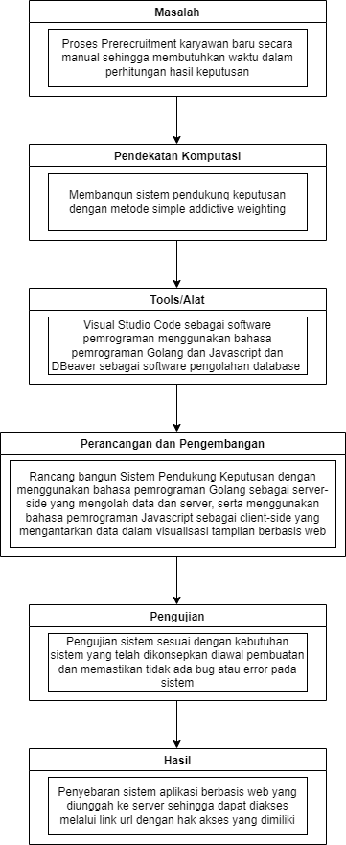

Gambar 4.3 Kerangka Pemikiran 1

Adapun penjelasan dari kerangka pemikiran tersebut adalah sebagai berikut:

1. Identifikasi Permasalahan: merupakan studi pendahuluan untuk mengkaji permasalahan pada PT BixBox Teknologi Perkasa dalam proses *prerecruitment* *intensive pairing*.
2. Pendekatan dalam Penyelesaian Masalah: merupakan tahapan untuk menemukan solusi dalam penyelesaian permasalahan berdasarkan kajian pustaka. Sistem pendukung keputusan dengan metode *Simple Addictive Weighting* (SAW) menjadi solusi dalam mendukung keputusan proses *prerecruitment* *intensive pairing*.
3. Pemilihan Tools yang digunakan: merupakan tahapan untuk menentukan tools dan software apa saja yang digunakan dalam pembuatan sistem pendukung keputusan.
4. Perancangan dan Pengembangan: merupakan tahapan proses perancangan dan pengembangan sistem pendukung keputusan dengan metode *Simple Addictive Weighting* (SAW).
5. Pengujian: merupakan tahapan pengujian untuk memastikan aplikasi yang sudah dibuat tidak ada *bug* atau *error* dan sudah sesuai dengan kebutuhan sistem.
6. Penarikan kesimpulan dari hasil penelitian.

**BAB V  
HASIL DAN PEMBAHASAN**

* 1. **Hasil Penelitian**

Hasil yang diharapkan dalam penelitian ini adalah sistem yang dibangun dapat membantu dalam mendukung pengambilan keputusan dengan mempersingkat waktu pada proses *prerecruitment* *intensive pairing*. Dalam mengembangkan sistem pendukung keputusan menggunakan metode *Simple Addictive Weighting* (SAW) dengan menentukan nilai bobot dalam setiap jawaban pada setiap pertanyaan dengan kriteria-kriteria yang ditentukan, kemudian dilanjutkan dengan proses penentuan peringkat terbaik dari sejumlah calon *intensive pairing*.

* 1. **Pembahasan**

Berdasarkan metode *Simple Addictive Weighting* (SAW) yang digunakan dalam pengembangan, maka pembahasan penelitian dapat diuraikan sebagai berikut:

* + 1. **Pemecahan Masalah dengan Simple Addictive Weighting (*SAW*)**

Pada penelitian ini penulis menggunakan metode *Simple Addictive Weighting* (SAW) dalam penyeleksian penerimaan *intensive pairing*. Metode ini memerlukan kriteria-kriteria dan bobot untuk melakukan perhitungannya sehingga akan didapat alternatif terbaik.

* + 1. **Kriteria dan Bobot**

Dalam metode *Simple Addictive Weighting* (SAW) terdapat kriteria yang dibutuhkan untuk untuk menentukan siapa yang akan terseleksi sebagai *intensive pairing* di PT BixBox Teknologi Perkasa.

Adapun kriterianya adalah sebagai berikut:

Table 5.1 Kriteria 2

|  |  |
| --- | --- |
| Kriteria | Keterangan |
| C1 | Data Diri |
| C2 | Pengalaman |
| C3 | Loyalitas |
| C4 | Tekanan Kerja |
| C5 | Motivasi |
| C6 | Skill/Kemampuan |
| C7 | Potensi |

Dari masing-masing kriteria tersebut memiliki beberapa soal pertanyaan yang memiliki bobot pada setiap masing-masing jawaban. Untuk lebih jelas, data bobot dibentuk dari jumlah bobot tertinggi dari setiap jawaban pada setiap pertanyaan dari masing-masing kriteria dalam table dibawah ini:

Table 5.2 Nilai/Bobot 3

|  |  |
| --- | --- |
| Bobot | Keterangan |
| < 42 | Sangat Rendah |
| 43 – 56 | Rendah |
| 57 – 70 | Sedang |
| 71 – 84 | Tinggi |
| > 84 | Sangat Tinggi |

* + 1. **Perhitungan *Prerecruitment* *Intensive Pairing***

Berdasarkan langkah-langkah penyeleksian untuk menentukan penerimaan *intensive pairing* dengan menggunakan *Simple Addictive Weighting* (SAW), maka langkah yang dilakukan adalah:

1. Memberikan nilai setiap alternatif (Ai) pada setiap kriteria (Cj) yang sudah ditentukan
2. Data Diri

Table 5.3 Data Diri 4

|  |  |  |
| --- | --- | --- |
| Karakter | Bobot | Keterangan |
| 1 | < 6 | Sangat Kurang |
| 2 | 6 – 8 | Kurang |
| 3 | 9 – 10 | Cukup |
| 4 | 11 – 12 | Baik |
| 5 | > 12 | Sangat Baik |

1. Pengalaman

Table 5.4 Pengalaman 5

|  |  |  |
| --- | --- | --- |
| Karakter | Bobot | Keterangan |
| 1 | < 10 | Sangat Kurang |
| 2 | 11 – 13 | Kurang |
| 3 | 14 – 17 | Cukup |
| 4 | 18 – 20 | Baik |
| 5 | > 20 | Sangat Baik |

1. Loyalitas

Table 5.5 Loyalitas 6

|  |  |  |
| --- | --- | --- |
| Karakter | Bobot | Keterangan |
| 1 | < 6 | Sangat Kurang |
| 2 | 7 – 8 | Kurang |
| 3 | 9 – 10 | Cukup |
| 4 | 11 – 12 | Baik |
| 5 | > 12 | Sangat Baik |

1. Tekanan Kerja

Table 5.6 Tekanan Kerja 7

|  |  |  |
| --- | --- | --- |
| Karakter | Bobot | Keterangan |
| 1 | < 8 | Sangat Kurang |
| 2 | 9 – 11 | Kurang |
| 3 | 12 – 13 | Cukup |
| 4 | 14 – 16 | Baik |
| 5 | > 16 | Sangat Baik |

1. Motivas

Table 5.7 Motivasi 8

|  |  |  |
| --- | --- | --- |
| Karakter | Bobot | Keterangan |
| 1 | < 4 | Sangat Kurang |
| 2 | 5 | Kurang |
| 3 | 6 – 7 | Cukup |
| 4 | 8 | Baik |
| 5 | > 8 | Sangat Baik |

1. Skill/Kemampuan

Table 5.8 Skill/Kemampuan 9

|  |  |  |
| --- | --- | --- |
| Karakter | Bobot | Keterangan |
| 1 | < 4 | Sangat Kurang |
| 2 | 5 | Kurang |
| 3 | 6 – 7 | Cukup |
| 4 | 8 | Baik |
| 5 | > 8 | Sangat Baik |

1. Potensi

Table 5.9 Potensi 10

|  |  |  |
| --- | --- | --- |
| Karakter | Bobot | Keterangan |
| 1 | < 4 | Sangat Kurang |
| 2 | 5 | Kurang |
| 3 | 6 – 7 | Cukup |
| 4 | 8 | Baik |
| 5 | > 8 | Sangat Baik |

Dari banyaknya calon *intensive pairing* yang mendaftar diambil tiga (3) calon *intensive pairing* sebagai contoh untuk penerapan metode *Simple Addictive Weighting* (SAW) dalam penentuan penerimaan *intensive pairing*.

Table dibawah ini menunjukkan data penilaian dari hasil pengerjaan tiga (3) calon *intensive pairing* melalui aplikasi sistem pendukung keputusan dari setiap alternatif (Ai) pada setiap kriteria (Cj).

Table 5.10 Data Penilaian 11

|  |  |  |  |  |  |  |  |
| --- | --- | --- | --- | --- | --- | --- | --- |
| Alternatif | Kriteria | | | | | | |
| C1 | C2 | C3 | C4 | C5 | C6 | C7 |
| A1 | 12 | 14 | 11 | 9 | 8 | 11 | 8 |
| A2 | 13 | 13 | 10 | 13 | 9 | 6 | 10 |
| A3 | 10 | 16 | 4 | 12 | 7 | 9 | 6 |

Berdasarkan Table 5.10 diatas, dapat dibentuk matriks keputusan X sebagai berikut:

X = $\left[\begin{matrix}12 & 14 & 11 & 9 & 8 & 11 & 8 \\ 13 & 13 & 10 & 13 & 9 & 6 & 10 \\ 10 & 16 & 4 & 12 & 7 & 9 & 6\end{matrix}\right]$

1. Memberikan nilai bobot (W)

Untuk menentukan bobot pada para calon *intensive pairing* dibentuk dalam table sebagai berikut:

Table 5.11 Pembobotan Kriteria 12

|  |  |
| --- | --- |
| Kriteria | Bobot |
| C1 | 12 |
| C2 | 20 |
| C3 | 12 |
| C4 | 16 |
| C5 | 8 |
| C6 | 8 |
| C7 | 8 |

Dari Table 5.11 diperoleh nilai bobot (W) sebagai berikut:

W = $\left[\begin{matrix}12 & 20 & 12 & 16 & 8 & 8 & 8\end{matrix}\right]$

1. Menormalisasi matriks X menjadi matriks R berdasarkan persamaan (1)

*rij =*

Keterangan :

*rij* = Nilai rating kinerja ternormalisasi

*xij* = Nilai atribut alternatif yang dimiliki dari setiap kriteria

*Maxi* = Nilai terbesar

*Mini* = Nilai terkecil

*benefit* = Jika nilai terbesar adalah terbaik

*cost* = Jika nilai terkecil adalah terbaik

1. Kriteria Data Diri

r11 = = = 0.9

r12 = = = 1

r13 = = = 0.7

1. Kriteria Pengalaman

r11 = = = 0.9

r12 = = = 0.8

r13 = = = 1

1. Loyalitas

r11 = = = 1

r12 = = = 0.9

r13 = = = 0.3

1. Tekanan Kerja

r11 = = = 0.7

r12 = = = 1

r13 = = = 0.9

1. Motivasi

r11 = = = 0.9

r12 = = = 1

r13 = = = 0.8

1. Skill/Kemampuan

r11 = = = 1

r12 = = = 0.5

r13 = = = 0.8

1. Potensi

r11 = = = 0.8

r12 = = = 1

r13 = = = 0.6

Dari persamaan normalisasi matriks X diperoleh matriks R sebagai berikut:

R = $\left[\begin{matrix}0.9 & 0.9 & 1 & 0.7 & 0.9 & 1 & 0.8 \\ 1 & 0.8 & 0.9 & 1 & 1 & 0.5 & 1 \\ 0.7 & 1 & 0.3 & 0.9 & 0.8 & 0.8 & 0.6\end{matrix}\right]$

1. Melakukan proses perangkingan dengan menggunakan persamaan (2)

*Vi =*

Keterangan :

*Vi* = Ranking untuk setiap alternatif

*Wj* = Nilai bobot dari setiap kriteria

*rij* = Nilai rating kinerja ternormalisasi

V1 = (12)(0.9) + (20)(0.9) + (12)(1) + (16)(0.7) + (8)(0.9) + (8)(1) + (8)(0.8)

= 10.8 + 18 + 12 + 11.2 + 7.2 + 8 + 6.4

= 73.6

V2 = (12)(1) + (20)(0.8) + (12)(0.9) + (16)(1) + (8)(1) + (8)(0.5) + (8)(1)

= 12 + 16 + 10.8 + 16 + 8 + 4 + 8

= 74.8

V3 = (12)(0.7) + (20)(1) + (12)(0.3) + (16)(0.9) + (8)(0.8) + (8)(0.8) + (8)(0.6)

= 8.4 + 20 + 3.6 + 14.4 + 6.4 + 6.4 + 4.8

= 64

Nilai tertinggi ada pada V2 sehingga alternatif A2 adalah alternatif yang terpilih sebagai alternatif terbaik.

* + 1. **Flowchart**

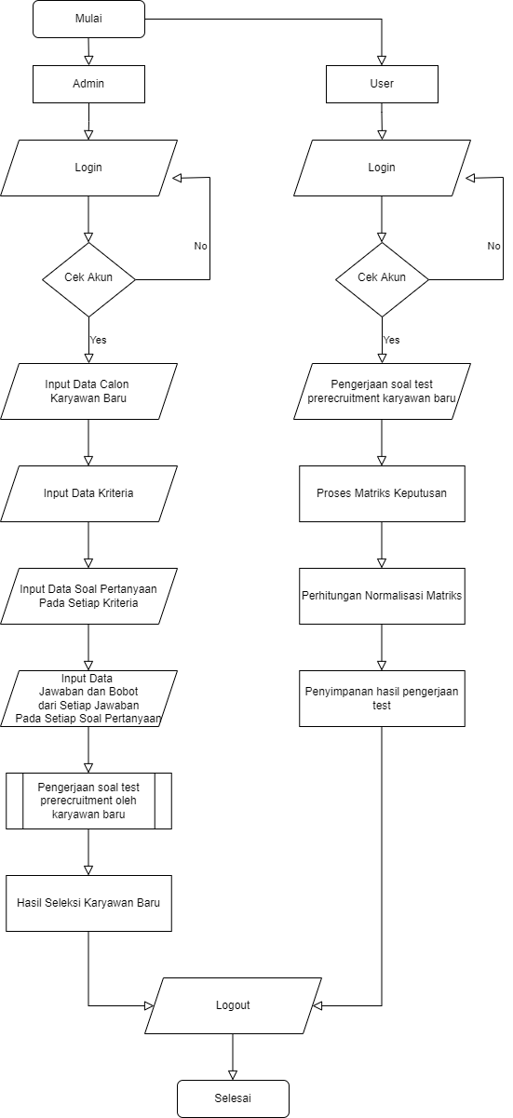

Gambar 5.1 Bagan Alir Program (Program Flowchart) 2

* + 1. **Use Case Diagram**

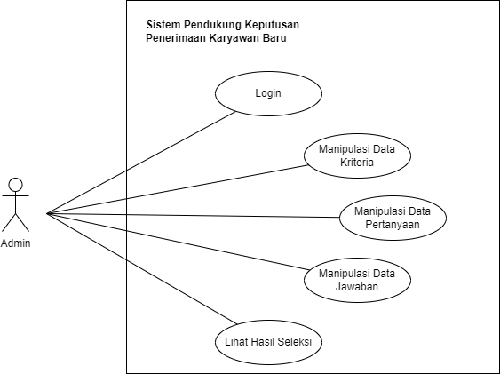

Gambar 5.2 Use Case Diagram Admin 3

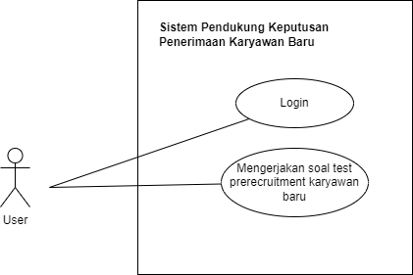

Gambar 5.3 Use Case Diagram User 4

* + 1. **Activity Diagram**

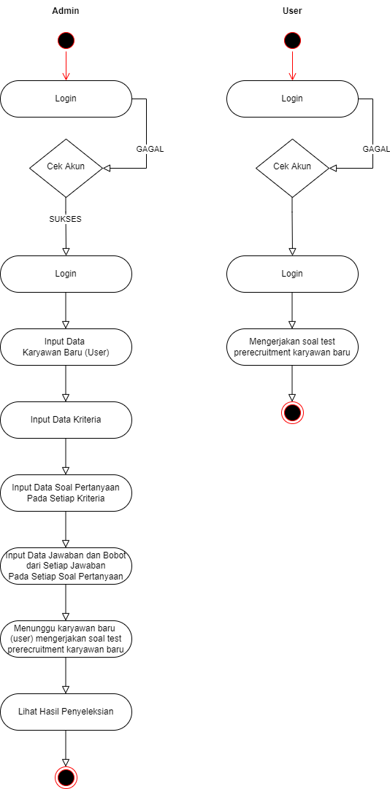

Gambar 5.4 Activity Diagram 5

* + 1. **Entity Relationship Diagram (ERD)**

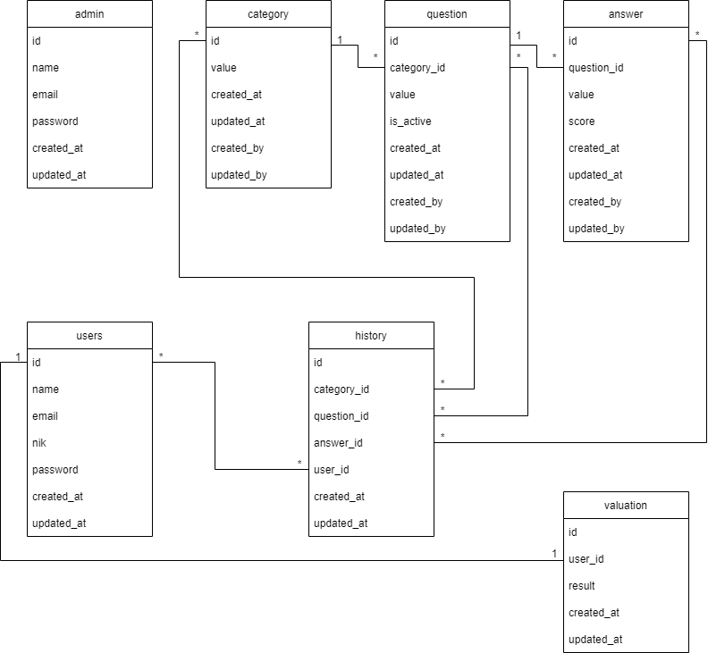

Gambar 5.5 Entity Relationship Diagram (ERD) 6

* + 1. **Layout Hasil Rancangan Aplikasi Sistem Pendukung Keputusan *Prerecruitment* *Intensive Pairing* dengan Metode *Simple Addictive Weighting* (SAW)**

Halaman Login



Gambar 5.6 Halaman Login 7

Dashboard Admin

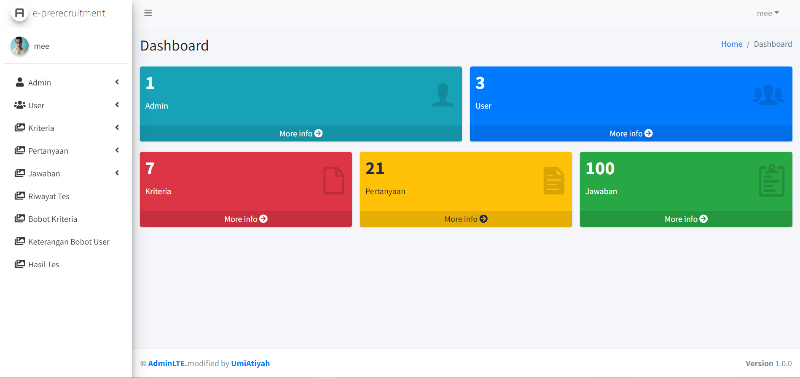

Gambar 5.7 Dashboard Admin 8

User Manajemen

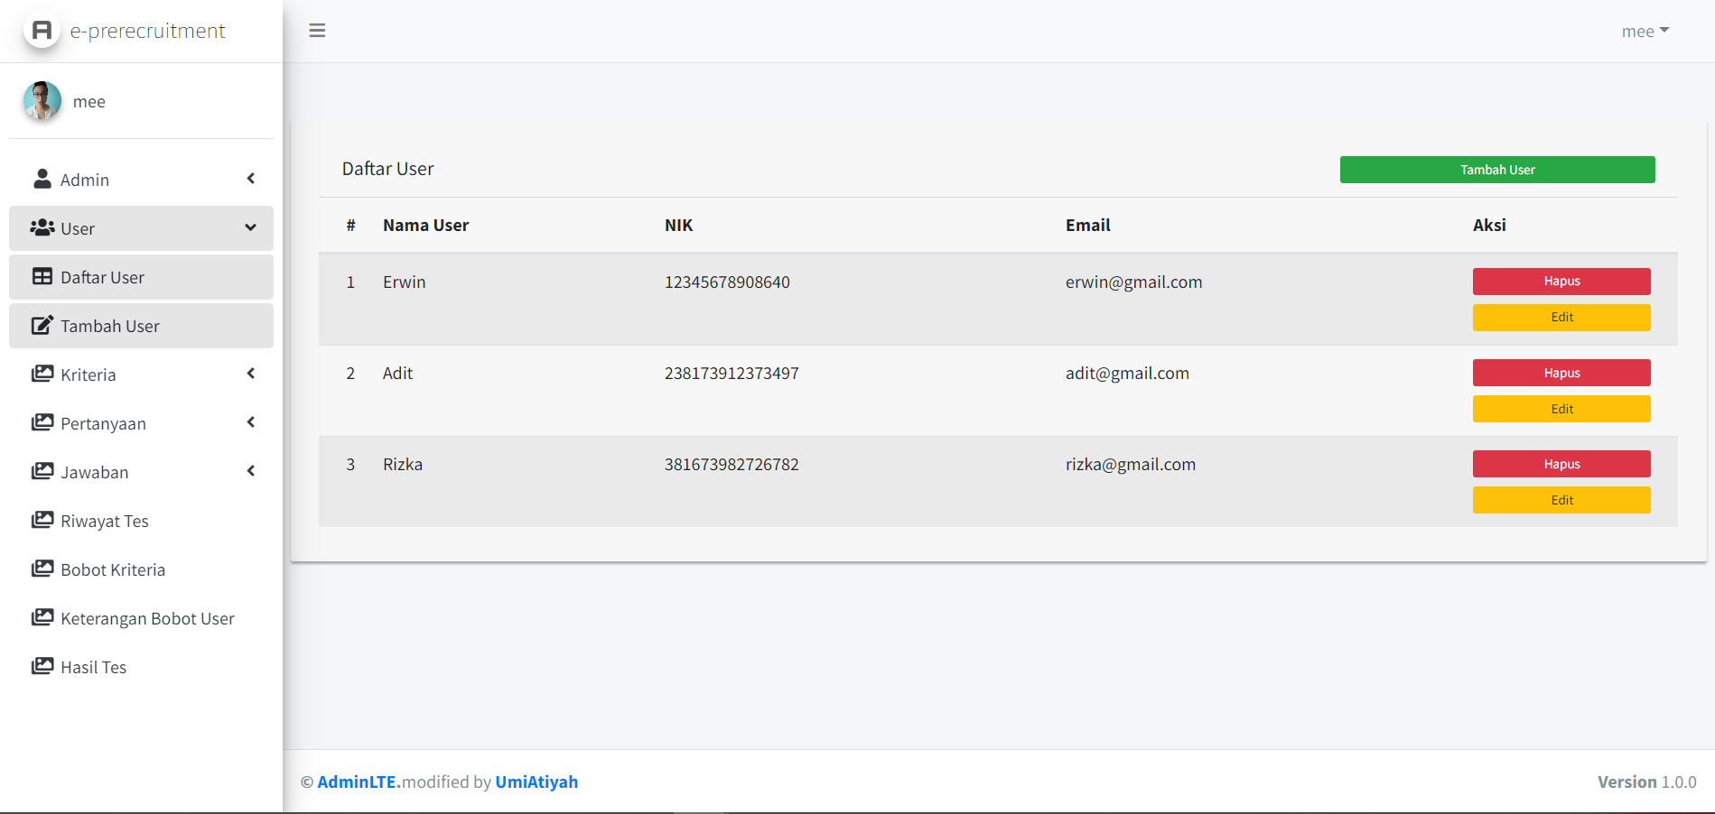

Gambar 5.8 User Manajemen 9

Kriteria Manajemen

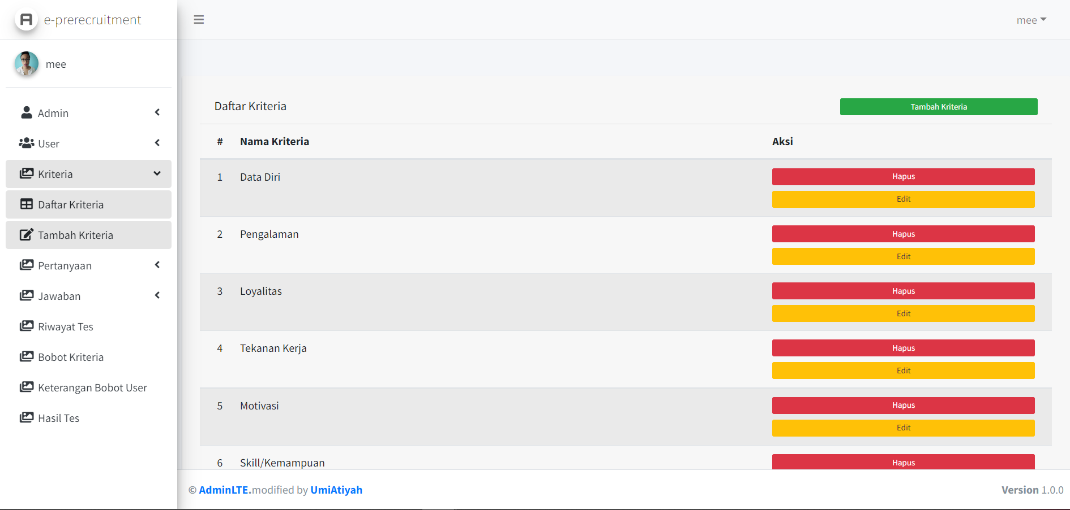

Gambar 5.9 Kriteria Manajemen 10

Soal Manajemen

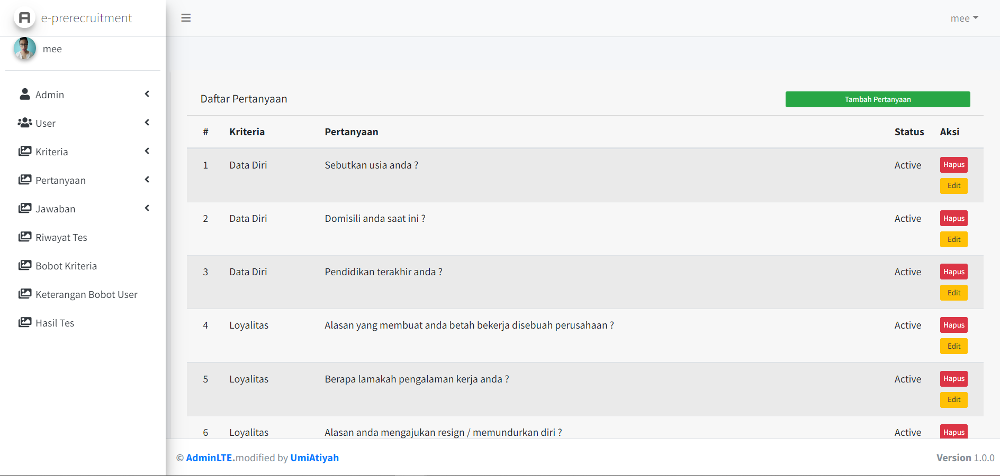

Gambar 5.10 Soal Manajemen 11

Jawaban Manajemen

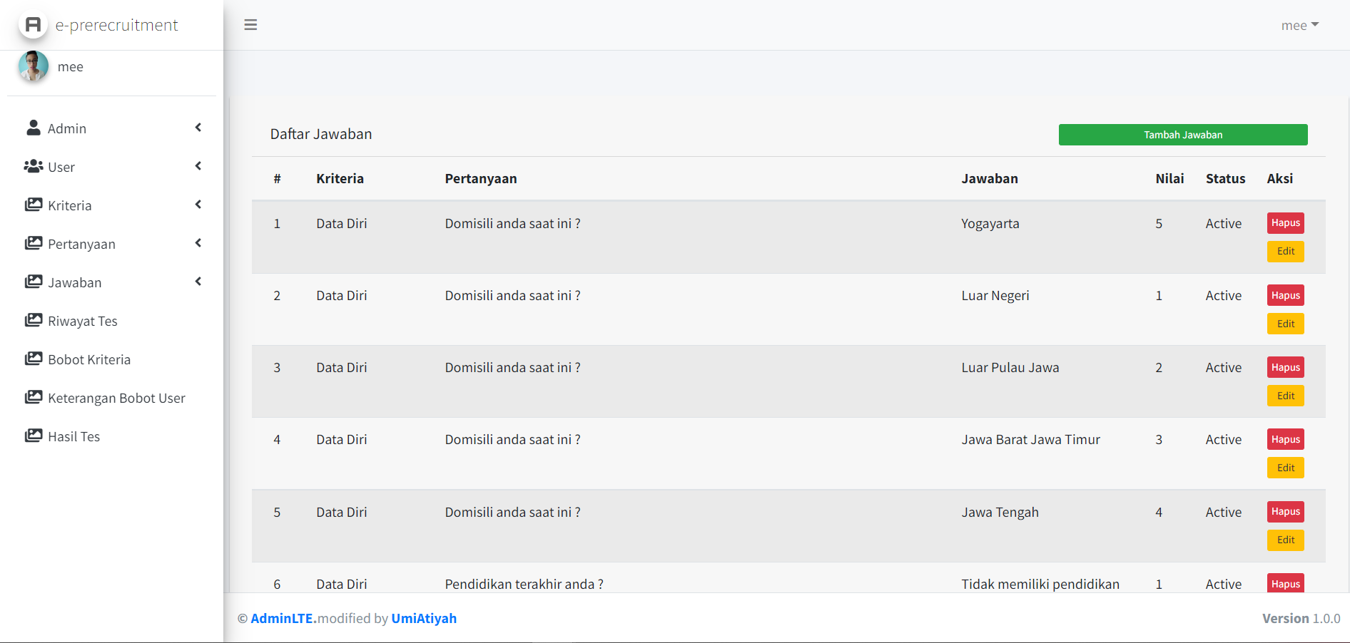

Gambar 5.11 Jawaban Manajemen 12

Dashboard User

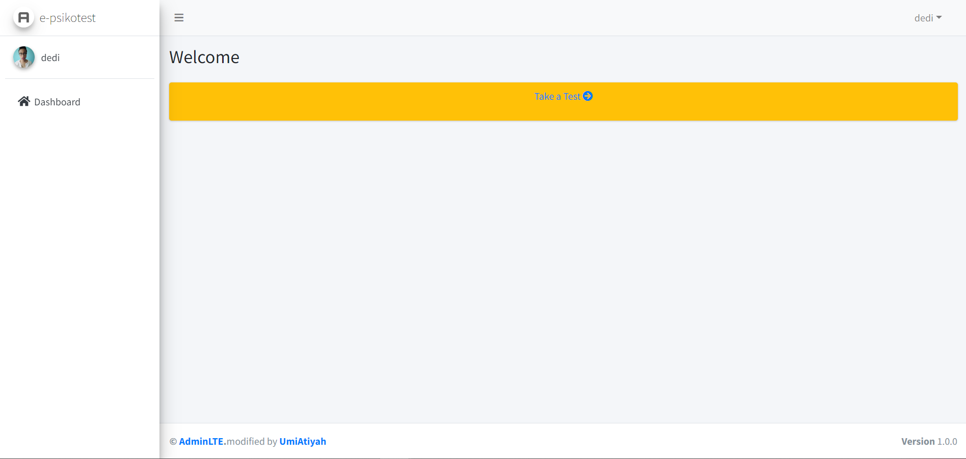

Gambar 5.12 Dashboard User 13

Form Test User

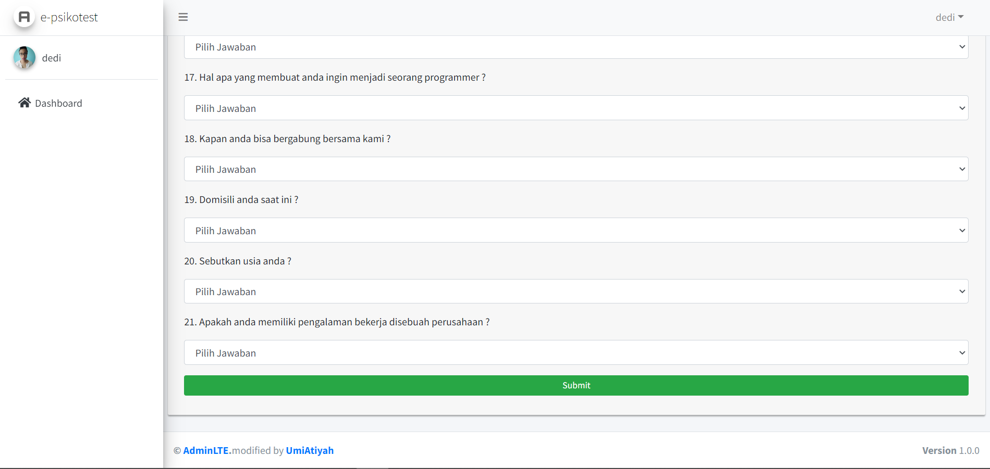

Gambar 5.13 Form Test User 14

Hasil Seleksi (Admin)

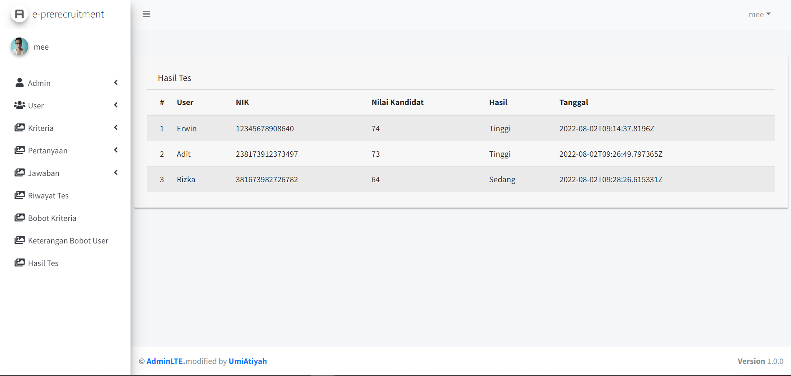

Gambar 5.14 Hasil Seleksi (Admin) 15

**BAB VI**

**KESIMPULAN DAN SARAN**

* 1. **Kesimpulan**

Berdasarkan hasil penelitian dari perancangan dan pembangunan aplikasi sistem pendukung keputusan *prerecruitment* *intensive pairing* dengan menggunakan metode *Simple Addictive Weighting* (SAW), maka dapat disimpulkan sebagai berikut:

1. Aplikasi sistem pendukung keputusan *prerecruitment* *intensive pairing* ini dapat membantu divisi Sumber Daya Manusia (SDM) dalam pengambilan keputusan proses *prerecruitment* *intensive pairing*.
2. Aplikasi sistem pendukung keputusan *prerecruitment intensive pairing* ini mempermudah dan mempercepat kinerja divisi Sumber Daya Manusia (SDM) dalam proses *prerecruitment* *intensive pairing*.
   1. **Saran**

Saran yang diinginkan dari hasil penelitian ini adalah aplikasi sistem pendukung keputusan *prerecruitment* *intensive pairing* yang dibuat dapat dipertimbangkan perusahaan lainnya untuk digunakan dalam menyeleksi penerimaan calon *intensive pairing*.

**DAFTAR PUSTAKA**

Riyayatsyah, Gianto, Sistem Pendukung Keputusan Seleksi Penerimaan Karyawan Menggunakan Metode Simple Addictive Weighting (SAW) Pada CV Princeton, OJS Universitas Mulia (E-Journals), ISSN 2655-0881, 2015.

M. A. Fermanta, I M. A. Suyadnya, N. M. A. E. D. Wirastuti, Rancang Bangun Sistem Pendukung Keputusan Seleksi Tenaga Kerja Berbasis WEB Menggunakan Metode Simple Addictive Weighting Pada PT Solusi Lintas Data Cabang Bali, OJS Universitas Udayana (E-Journals), p-ISSN 1693-2951, e-ISSN 2503-2372, Vol. 15, No. 2, Juli – Desember 2016.

Harsiti, Henri Apriani, Sistem Pendukung Keputusan Pemilihan Smartphone dengan Menerapkan Metode Simple Addictive Weighting (SAW), Jurnal Sistem Informasi, Vol. 4, Agustus 2017, p-ISSN 2406-7768, e-ISSN 2581-2181.

Falentino Sembiring, Mohamad Tegar Fauzi, Siti Khalifah, Ana Khusnul Khotimah, Yayatillah Rubiati, Sistem Pendukung Keputusan Penerima Bantuan Covid 19 Menggunakan Metode Simple Addictive Weighting (SAW), Jurnal Sistem Informasi dan Telematika (Telekomunikasi, Multimedia, dan Informatika), p-ISSN 2087-2062, e-ISSN 2686-181X, Vol. 11, No. 2, Desember 2020.

Taufik Kurnialensyah, Rohmad Abidin, Sistem Pendukung Keputusan Pelanggan Terbaik dan Pemberian Diskon Menggunakan Metode SAW & TOPSIS, Jurnal Ilmiah Elektronika dan Komputer, p-ISSN 1907-0012, e-ISSN 2714-5417, Vol. 13, No. 1, Juli 2020, pp. 18-30.

Novia Permata Sari, I Gede Agus Suwartane, Rancang Bangun Sistem Pendukung Keputusan Untuk Uji Kelayakan Pemakaian Uang Menggunakan Metode Simple Addictive Weighting (SAW) Berbasis WEB Pada CV Compperindo, OJS Universitas Persada Indonesia Y.A.I, Vol. 4, No. 2, Juli 2020.

Shinta Siti Sundari, Yopi Firman Taufik, Sistem Pendukung Keputusan Penerimaan Pegawai Baru Dengan Menggunakan Metode Simple Addictive Weighting (SAW), Vol. 4, No. 2, Juli 2014.

**LAMPIRAN-LAMPIRAN**

**Lampiran 1.1 Surat Tugas Bimbingan Penelitian Bersama**

**Lampiran 1.2 Kuesioner Penelitian**

